**Uso da Facilitação Gráfica na Construção do Conhecimento Agroecológico: Ênfase na Formação de ATER para Atuação Participativa na Perspectiva Agroecológica**

*Use of Graphic Facilitation in the Construction of Agroecological Knowledge: Emphasis on ATER Training for Participatory Performance in Agroecological Perspective*

MACHADO, Priscila Helena1; MARINHO, Cristiane Moraes2; FREITAS, Helder Ribeiro3; CARVALHO NETO, Moisés Félix4;

1. UNIVASF, [priscilasrv@hotmail.com](mailto:priscilasrv@hotmail.com) ; 2. IFsertão, [crimarinho@yahoo.com.br](mailto:crimarinho@yahoo.com.br) ; 3.UNIVASF, [helder.freitas@univasf.edu.br](mailto:helder.freitas@univasf.edu.br); 4. UNIVASF, [moises.fcn@gmail.com](mailto:moises.fcn@gmail.com)

**Resumo:** Os processos de intervenções técnicas no campo vêm sendo reformulados, em especial, aqueles que envolvem processos de consolidação e/ou transição agroecológica. A apropriação de ferramentas que auxiliam a construção do conhecimento nestes processos, são essências para o engajamento dos agricultores, das comunidades, dos técnicos e instituições. Este trabalho foi conduzido durante uma formação de agentes de ATER realizada pelo Núcleo de Pesquisa e Estudos em Agroecologia Sertão Agroecológico em parceria com o IRPAA, IPA e EFA de Sobradinho/BA. Ao longo da formação foram construídas facilitações gráficas que, para além de seus aspectos técnicos, pode promover a concretização de sínteses dos conteúdos trabalhados e debatidos na formação, além de ser uma forma mais direta, dinâmica e lúdica de relatoria. Constatou-se que este tipo de ferramenta gráfica pode conectar os pensamentos, fazer avaliações dos trabalhos em comunidades e promover melhor compreensão das metodologias participativas.

**Palavras-chave**: Facilitação Gráfica; Agroecológico; Metodologias participativas; ATER.

**Abstract:** The processes of technical interventions in the field have been reworked, in particular, those involving consolidation and/or agroecological transition. The appropriation of tools that can help build knowledge in these processes, are essential for the engagement of farmers, communities, technical and institutions. This study was conducted during a training ATER agents conducted by the Sertão Agroecológico Center for Research and Studies in partnership with IRPAA, IPA and EFA Sobradinho/BA. Throughout the training were built graphic facilitations that, in addition to its technical aspects, can promote the realization of summaries of contents worked and debated in training, in addition to being a more direct, dynamic and playful of Rapporteur. It was found that this type of graphical tool can connect thoughts, make assessments of the work in communities and promote better understanding of participatory methodologies.

**Keywords:** Graphic Facilitation; Agroecological; Participatory methodologies; ATER.

# Introdução

A agroecologia vem se consolidando, através de diversas experiências vivenciadas por agricultores, técnicos de ATER, estudantes, movimentos sociais do campo, cidade, juventude, mulheres, e outros atores que, compõem um cenário de troca e construção de saberes. Estas experiências têm sido uma estratégia de construção do conhecimento agroecológico, pois cumpre o importante papel no levantamento e na organização do saber construído e acumulado localmente. Diante disso, o diálogo com agricultores é essencial ao trabalho de diagnóstico, acompanhamento e avaliação, ou seja, é construído em conjunto de maneira ativa. Segundo Coelho (2014), as metodologias participativas devem ser um conjunto de articulações que oferecerão uma visão aproximada da realidade a se intervir, mas nunca definitiva do processo como um todo. As metodologias participativas podem gerar maior comprometimento, por permitir o envolvimento de todos gerando força e direção ao compromisso.

A facilitação gráfica é, dentro deste cenário, um instrumento para a condução no processo de organização, planejamento, visualização de problemas e ações, de uma maneira simples e de fácil compreensão. Esta consiste em organizar em um painel figuras, textos curtos com linguagem fácil, usando cores diversas, para que os pontos principais a serem analisados, possam ser de entendimento claro e objetivo. Como aponta Ribeiro (2011, p.64) “envolve o registro e a organização de ideias de um grupo a partir da utilização de elementos da linguagem visual, sendo uma técnica que facilita o entendimento de um determinado tema ou problema”. Os gráficos, os desenhos, e as chamadas coloridas e chamativas convidam todos, mesmo os mais tímidos, a fazerem alguma reflexão, discussão e/ou intervenção. Além disso, abre-se espaço também para debate de temas mais polêmicos, abordando-os de forma mais objetiva. Trata-se de uma técnica de dinâmicas de grupo que combina a arte da facilitação com guias e registros visuais. Ela colhe informações importantes, e explora a linguagem visual (RIGO, 2015).

O objetivo desse trabalho foi avaliar o uso da facilitação gráfica enquanto instrumento mediador da aprendizagem na “Formação de ATER para Atuação Participativa na Perspectiva Agroecológica” e enquanto instrumento a ser apropriado pelos extensionistas na condução e sistematização de ações desenvolvidas junto às comunidades.

**Metodologia**

A formação envolveu mais de 50 Agentes de ATER do Instituto Regional da Pequena Agropecuária Apropriada (IRPAA) e do Instituto Agronômico de Pernambuco (IPA), tendo sido realizada em três momentos (presencial, alternância e presencial) e espaços de formação. A primeira etapa, foi realizada em Juazeiro-BA no Espaço Plural UNIVASF, com duração de 2 dias (Janeiro de 2015). A segunda etapa, tem por base a pedagogia da alternância e se constituiu em um trabalho de sistematização de experiência ser elaborado pelos cursistas em um resumo da experiência e apresentado durante a terceira etapa. A terceira e última etapa da formação foi realizada na Escola Família Agrícola (EFA) de Sobradinho-BA, localizada na zona rural 6,0 Km da sede do município, tendo duração de 3 dias (Fevereiro de 2015). Ao longo desses dias foram construídos 4 painéis facilitadores com a síntese das discussões, temáticas e encaminhamentos dados durante a formação. Na primeira etapa da formação o painel foi colocado ao lado da lousa na parede da sala, de modo que todos pudessem visualizá-lo. Na segunda etapa da formação o painel foi fixado a um suporte de tablado, pois esta ocorreu em um local aberto. Para a produção do painel foi utilizado papel madeira com a dimensão de 1,5 m x 2,0 m, canetas hidrocor, lápis de cor, giz de cera, todos com cores variadas, régua e tesoura. Para a síntese dos pontos principais foi usado um computador e bloco de notas para registro.

**Resultados e discussões**

Ao longo das atividades os painéis em construção se constituíam em referência para os cursistas no que tange às temáticas, conceitos e conteúdos já discutidos. A final de cada painel a síntese se apresentava enquanto uma memória síntese do debate contendo, resultados alcançados e avaliação do processo formativo. O uso de esquemas, desenhos e ilustrações coloridas facilita a aprendizagem, possibilitando a acomodação de novos conceitos aos mapas conceituais individuais dos participantes conforme relatos também registrados nos painéis. Em grande parte dos comentários, a facilitação foi pontuada como ferramenta para compreender os assuntos abordados, os desafios colocados, as técnicas a serem utilizados, os caminhos que a extensão deve seguir nos Território do Sertão do São Francisco Baiano e Pernambucano (PE-BA). A facilitação apoia também aos coordenadores do processo de formação, bem como pode instrumentalizar os técnicos enquanto metodologias participativas nos processam de intervenção junto às comunidades em que atuam. Assim, a sistematização de experiências possibilita a criação e apropriação de instrumentos pedagógicos voltados para organizar, diagnosticar, promover, planejar, trocar, alcançar e difundir conhecimentos agroecológicos (SOUZA, 2014). A visualização das experiências e do planejamento das ações devem ser claras e compreendidas para todos os atores, no processo de afirmação, consolidação e/ou transição da agroecológica. Dessa forma entendemos que tal processo é construído de forma sistêmica e que, necessita de métodos que possam ser compreendidos, pelos técnicos e principalmente pelos agricultores, envolvendo-os. A sistematização destas experiências e a abordagem técnica, devem se basear em metodologias que, de fato, possam ser participativas (SOUSA, 2014)

**Conclusões**

A facilitação gráfica nos processos de formação, construção do conhecimento agroecológico, conhecimento do território, avaliação de projetos executados, planejamento de ações, possibilita a compreensão por todos os atores, sendo eles agricultores, agricultoras, técnicos de ATER e animadores de campo. Portanto, se constitui em uma ferramenta participativa essencial para que todos os processos possam ter mais clareza e objetividade, na construção do conhecimento agroecológico.

**Agradecimentos**

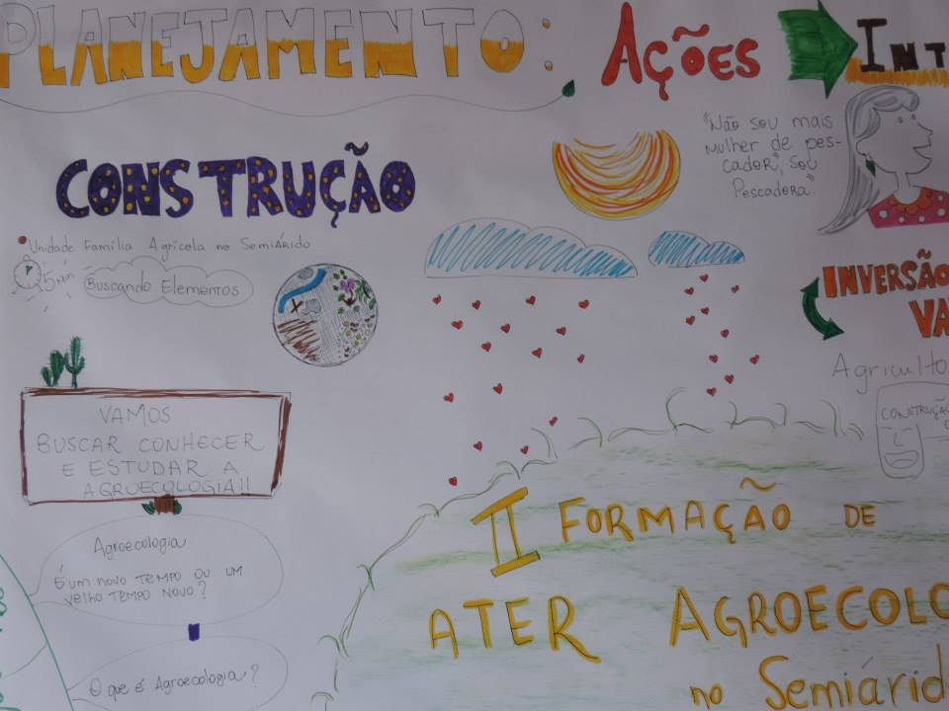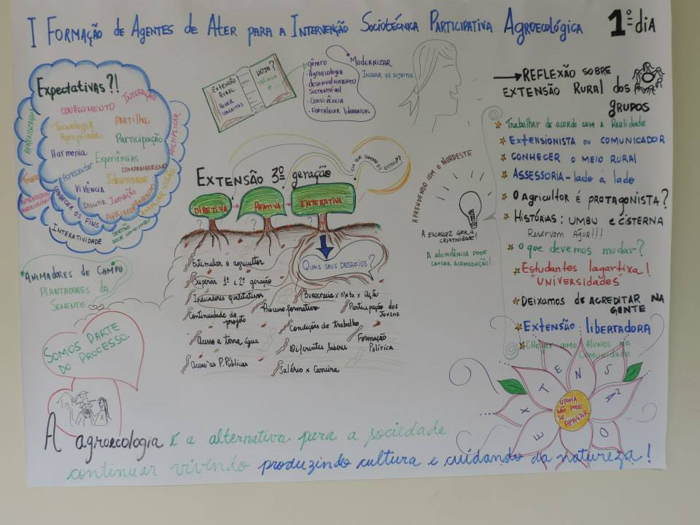Ao IRPAA e IPA pela parceria que possibilitou a formação de seus Agentes de ATER. À PROEX-UNIVASF e EFA Sobradinho que viabilizaram o espaço para a formação. Ao CNPq-MDA através da CHAMADA MCTI/MAPA/MDA/MEC/MPA/CNPq – Edital 81/2013.

Figuras 1 e 2: Facilitações gráficas, do Curso de Formação de ATER agroecologia.

**Referências bibliográficas:**

SOUSA, R. et al. Fortalecendo territórios de vida: Agricultores unidos na construção da agroecologia na Amazônia Paraense. **Revista Agriculturas**, Construção do conhecimento agroecológico, v. 10, n. 3, p. 15, dez. 2014.

COELHO, F. M. G. **A arte das orientações técnicas no campo: concepções e métodos**. Viçosa, MG, Ed. Suprema, 2. ed, p. 112, 2014.

RIBEIRO, M. **Proposta de uma metodologia de criação de significados a partir da utilização da linguagem visual em organizações que integram redes de valor**. Tese mestrado da Universidade Federal do Paraná, Pós graduação setor Ciências Sociais aplicadas, p. 13, 2011.

RIGO, C. **Mundo afora consultoria, facilitação gráfica**. Disponível em: <http://www.facilitacaograficacolheita.com.br/facilitacao-grafica/>. Acesso em: 25 mar. 2015, 10:41.